**Lập trình Shell (2)**

**1** Viết script in ra các hình sau

Hình chữ nhật: thông số dài, rộng là các tham số của script

Các hình còn lại: chỉ cần 1 kích thước là đủ để vẽ

|  |  |  |  |
| --- | --- | --- | --- |
| **chu_nhat** | **tam_giac_duoi** | **tam_giac_tren** | **tam_giac_so** |
| **\* * * * \***  **\* * * * \***  **\* * * * \***  **\* * * * \*** | **\***  **\* \***  **\* * \***  **\* * * \*** | **\* * * \***  **\* * \***  **\* \***  **\*** | **1**  **2 3**  **4 5 6**  **7 8 9 10** |

* hình chữ nhật:

+ code:

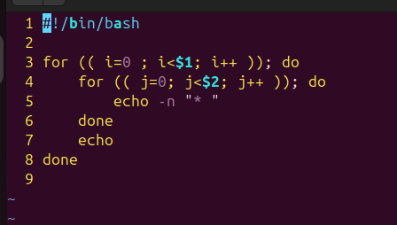

+ kết quả: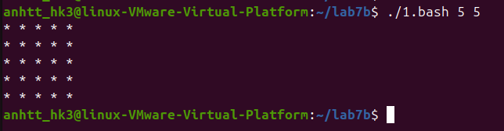

* Tam giác dưới;

+ code:

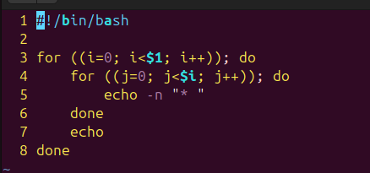

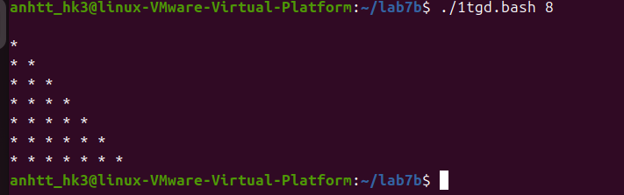+ kết quả:

* Tam giác trên:

+ code:

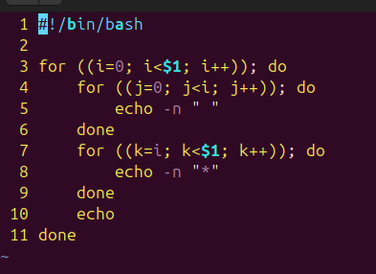

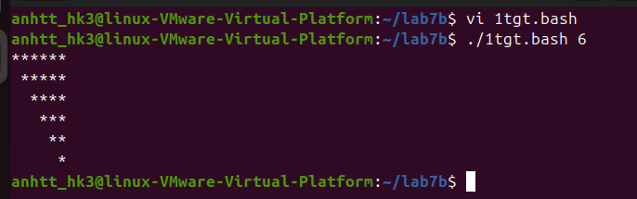 + Kết quả:

* Tam giac số:

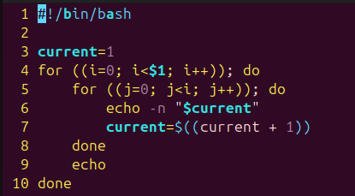+ code:

+ kết quả:

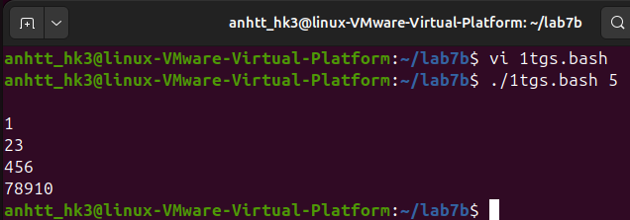

2a Viết chương trình tính tổng các tham số nhập vào từ dòng lệnh

Ví dụ: $ tong 3 2 4 5 7

In ra kết quả: Tong cac so la: 21

+ code:

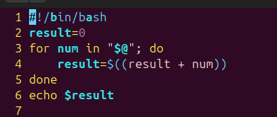

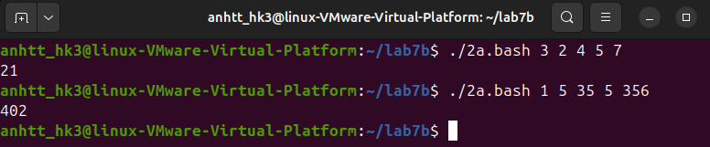+ kết quả :

2b Hãy lập chương trình cho phép người dùng tìm số lớn nhất trong số các tham số dòng lệnh.

Ví dụ: $lon_nhat 3 2 4 5 7

In ra kết quả: So lon nhat la: 7

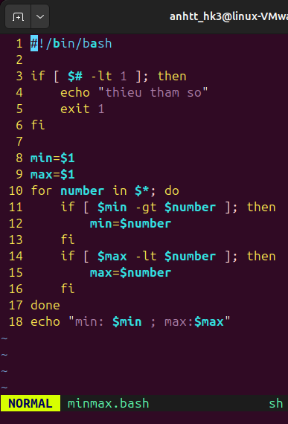+ code

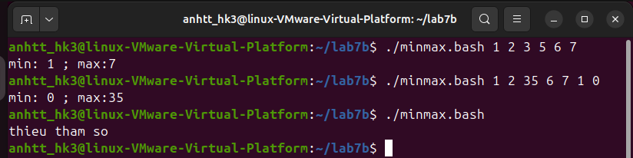+ kết quả chạy :

3 Hãy lập chương trình in ra số ngày của một tháng trong năm.

Ví dụ: $ songay 3 2011

In ra kết quả: Thang 3 cua nam 2011 co 31 ngay

Ví dụ: $ songay 2 2000

In ra kết quả: Thang 2 cua nam 2000 co 29 ngay

+ code:

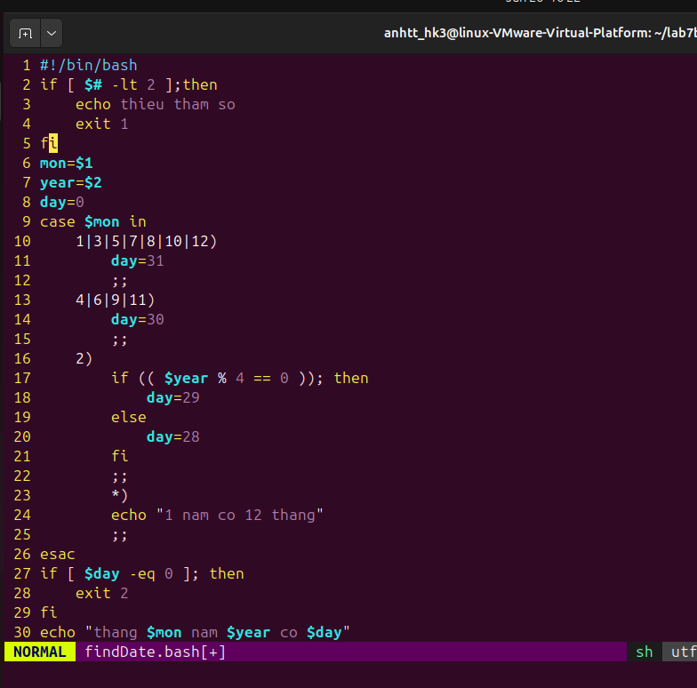

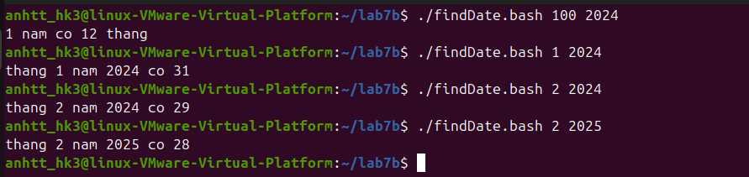+ kết quả:

4 Viết chương trình tính giai thừa của n theo 2 cách: dùng vòng lặp for, dùng vòng lặp while.

* For :

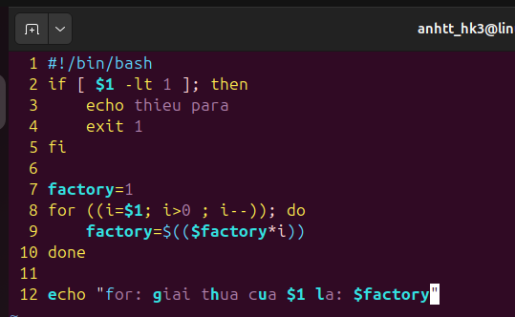

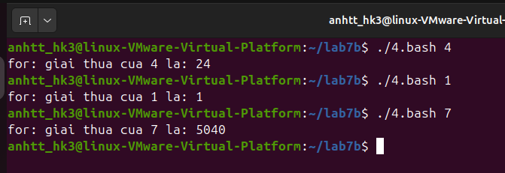+ kết quả :

* While:

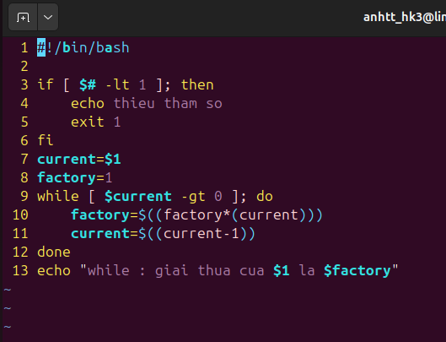

+ kết quả:

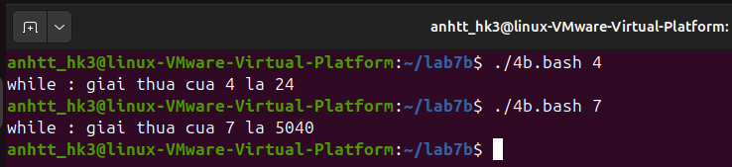

5a Hãy lập chương trình cho phép nhập vào một đường dẫn tuyệt đối, đưa ra thông báo nếu nhập đường dẫn sai, nếu nhập đúng thì đưa ra các quyền của người sử dụng đối với đường dẫn đó.

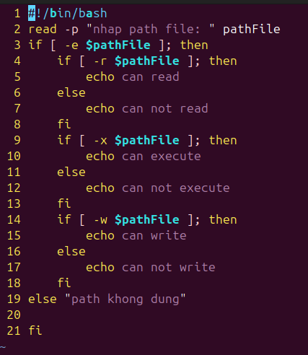

+ kết quả:

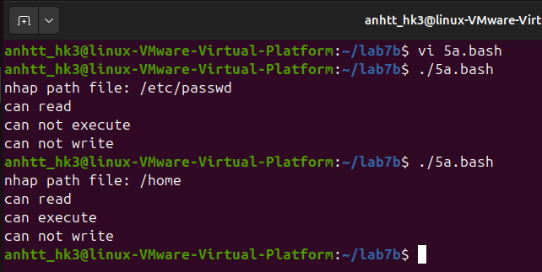

5b Với 10 file/thư mục (bất kỳ) của **/etc**, em hãy hiển thị thông tin chi tiết về chúng theo dạng “thân thiện” hơn.

Ví dụ:

adduser.conf

Day la mot file

Ban co quyen doc adduser.conf

Ban khong co quyen ghi trong adduser.conf

Ban khong so huu adduser.conf

Ban khong phai thanh vien cua nhom so huu adduser.conf

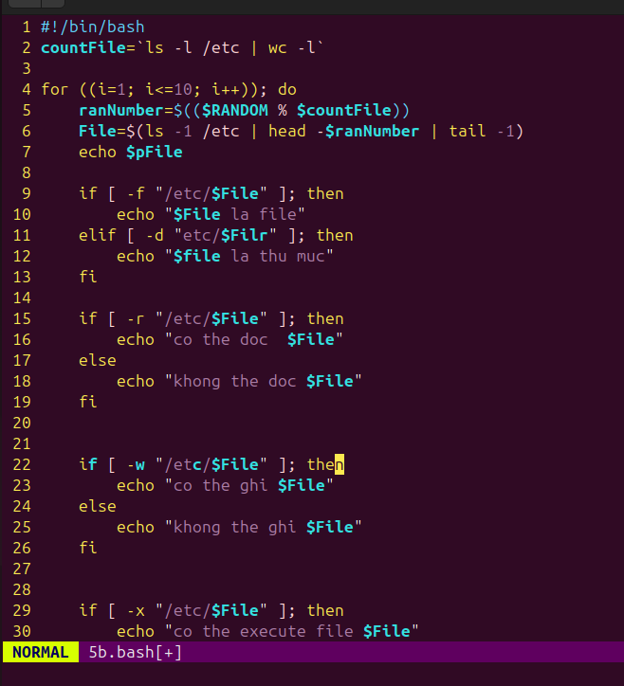

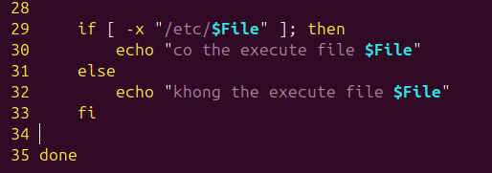

+ kết quả:

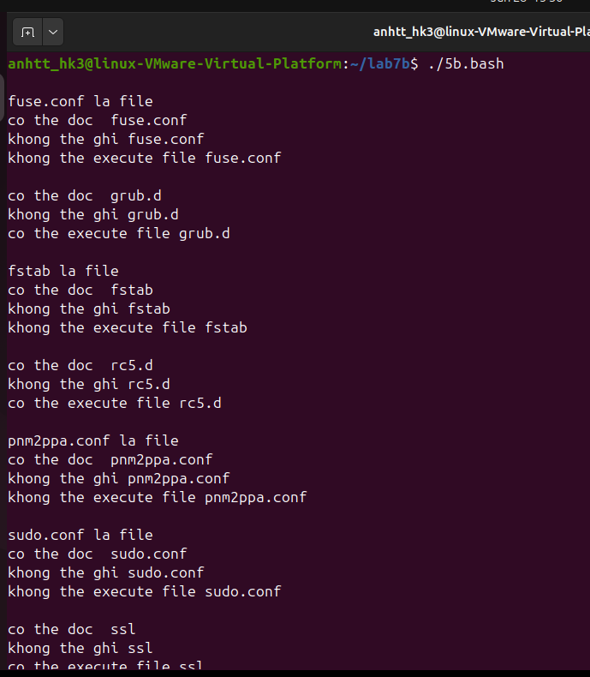

6 Với các file mà em có quyền đọc trong thư mục /etc, em hãy copy về ~/myetc và chuyển thành file dạng txt

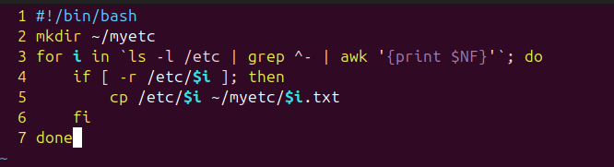

+ kết quả:

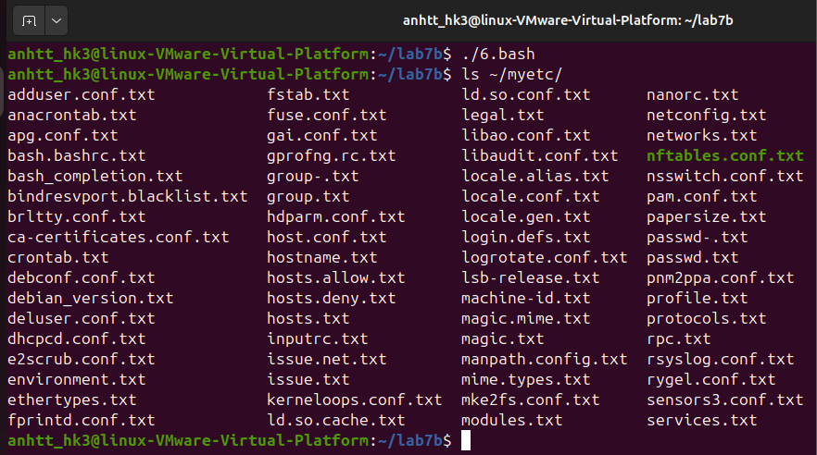

Ví dụ: với file adduser.conf thì chuyển thành ~/myetc/adduser.conf.txt

7 Thực hiện lại bài hiển thị thông tin về các đường dẫn trong $PATH theo dạng thân thiện hơn. Sau đó thực hiện chương trình để xem kết quả. Chuyển sang tài khoản root. Thực hiện lại chương trình và so sánh kết quả.

+ code

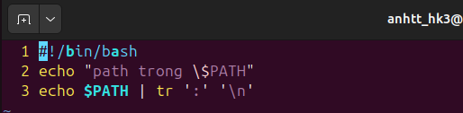

+ kết quả:

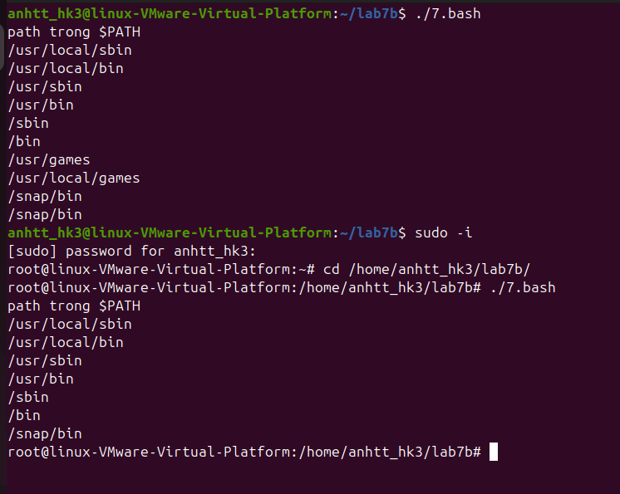

8 Trong chương trình của em có một biến lưu giá trị password (là một chuỗi bất kỳ nào đó). Chương trình cho phép nhập một giá trị gọi là mật khẩu. Nếu mật khẩu trùng password thì thông báo “Chuc mung ban”, nếu mật khẩu nhập sai thì yêu cầu nhập lại, nhưng không được nhập quá 5 lần, nếu nhập quá thì thông báo ra là “Khoa tai khoan”**.** Gợi ý: dùng vòng lặp while hoặc until kết hợp với biến đếm vòng lặp.

**+ code:**

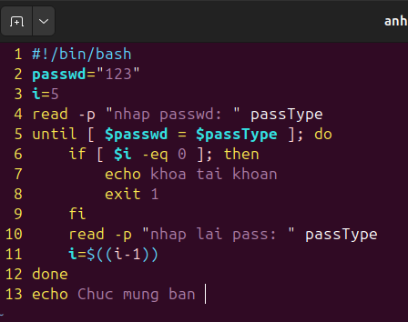

+ kết quả:

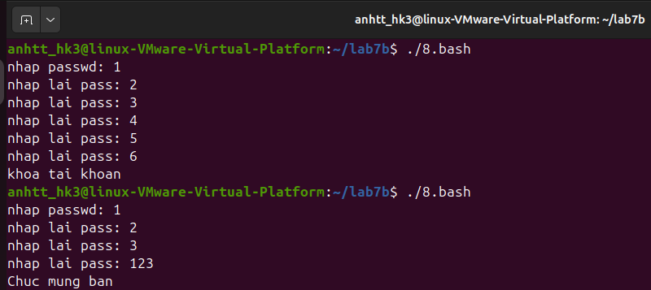

9 Sử dụng chương trình gợi ý để viết chương trình mới:

**a. Chương trình đếm số dòng của một tập tin (tương tự $ wc –l file)**

- Minh họa các cấu trúc if then fi, while do done, và cách sử dụng [], $(()).

- Tập tin demdong.sh

#!/bin/sh

echo "Chuong trinh dem so dong cua tap tin $1"

n=0

while read line

do

n=$(($n + 1))

done < $1

echo "So dong cua tap tin $1 la : $n"

exit 0

- Chạy chương trình :

chmod a+x demdong.sh

./demdong bai1.txt

**b. Chương trình đếm số từ của một tập tin (tương tự $wc –w file)**

- Minh họa các cấu trúc for do done, while do done.

- Tập tin demtu.sh

#!/bin/sh

echo "Chuong trinh dem so tu cua tap tin $1"

n=0

while read line

do

for wd in $line

do

n=$(($n + 1))

done

done < $1

echo "Tong so tu cua tap tin $1 la : $n"

exit 0

- Chạy chương trình :

chmod a+x demtu.sh

./demtu bai1.txt

***Hỏi: Từ 2 chương trình gợi ý a & b ở trên, em hãy viết chương trình* mywc *thực hiện đếm số dòng, số từ trong tập tin, với các cách dùng như sau:***

$ **mywc** file

đưa ra số dòng, số từ của tập tin đó

Tham số:

**-l** : đưa ra số dòng của file

**-w**: đưa ra số từ của file

Chú ý: Không được sử dụng wc ☺

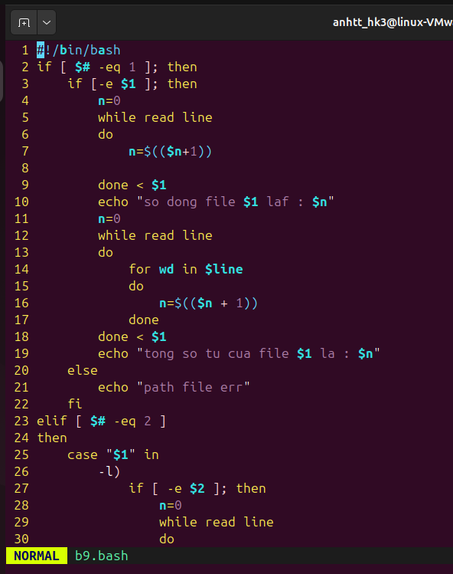***+ code :***

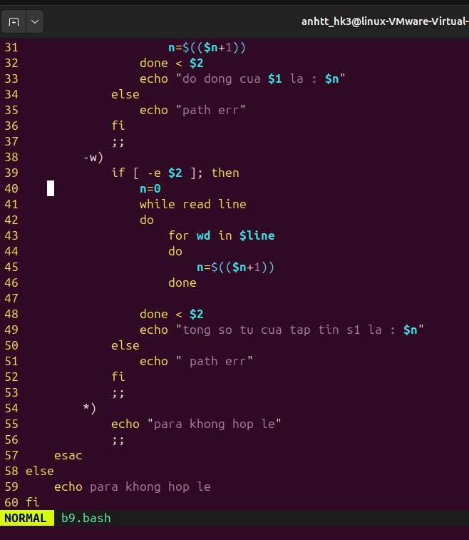

***Sửa chương trình sau để có thể chạy đúng***

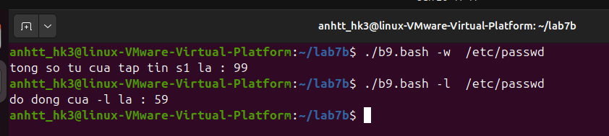

**10. Chương trình tìm dòng có độ dài lớn nhất trong một tập tin** - Minh họa các cấu trúc if then fi, while do done.

- Tập tin dongmax.sh

#!/bin/sh

echo “Chuong trinh tim dong dai nhat trong tap tin $1”

{

n=0

max=0

dong=””

while read line

do

n=`expr length “$line”`

if [ $n –gt $max ]

then

dong=”$line”

max=$n

fi

done

echo “Dong trong tap tin $1 co do dai max = $max la : $dong”

}<$1

exit 0

- Chạy chương trình :

chmod a+x dongmax.sh

./dongmax.sh bai1.txt

***+ code :***

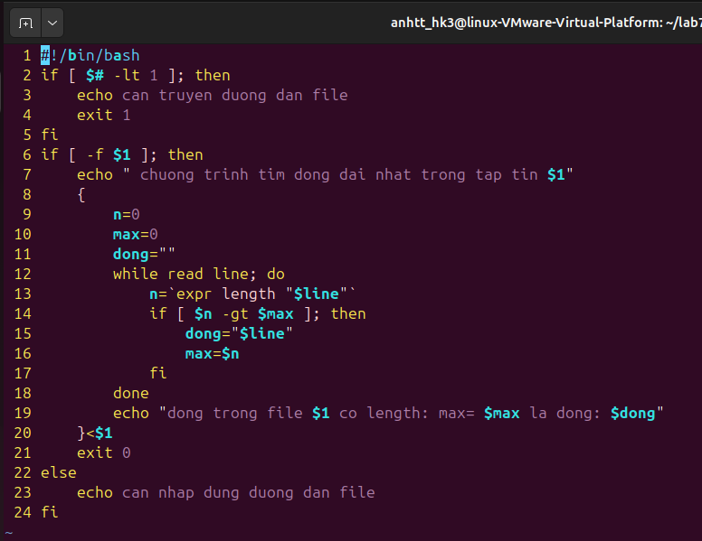

***+ kết quả :***

* ***Test file 11.bash***

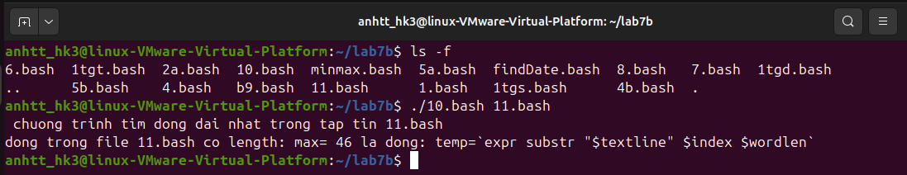

***Sửa chương trình sau để có thể chạy đúng***

**11. Chương trình tìm một xâu trong một tập tin**

- Minh họa các cấu trúc if then fi, while do done.

- Tập tin timxau.sh

#!/bin/sh

echo “Chuong trinh tim xau $1 trong tap tin $2”

{

wordlen=`expr length “$1”` # Do dai tu can tim

while read textline

do

textlen=`expr length “$textline”` # Do dai cua dong vua doc

end=$(($textlen – wordlen + 1”

index=1

while [ $index –le $end ]

do

temp=`expr substr “$textline” $index $wordlen

if [ “$temp” = $1 ]

then

echo “Tim thay $1 tai dong $textline”

break

fi

index=$(($index + 1))

done

done

}<$2

exit 0

- Chạy chương trình :

chmod a+x timxau.sh

./timxau.sh abc bai1.txt

+ code:

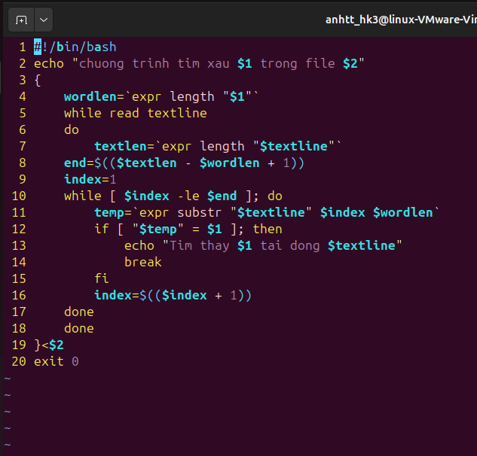 ***+ kết quả :***

